ESKOLA LAIKOAREN ALDE

EZ EZAZU ZURE SEME-ALABA
MATRIKULATU ERLIJIO KLASETAN

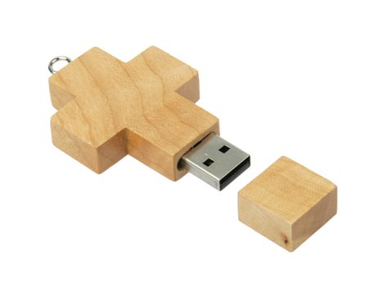

POR UNA ESCUELA LAICA

NO MATRICULES A TU HIJO/A EN RELIGIÓN

Eskola Laikoaren Aldeko Plataforma
Asamblea de Mujeres de Bizkaia-Bizkaiko Emakume Asanblada,
Eliza Gara, BIGE, STEE-EILAS, ESK

